Здравствуйте!
Коммерческое предложение
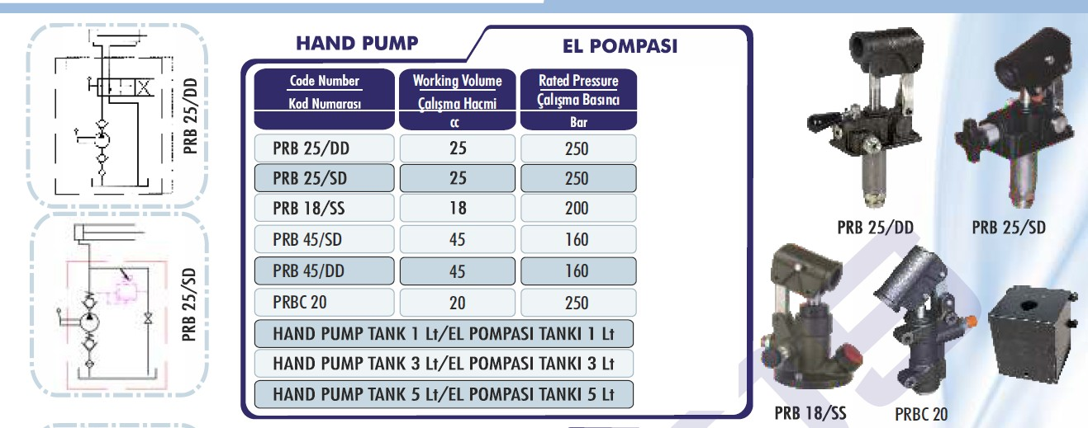

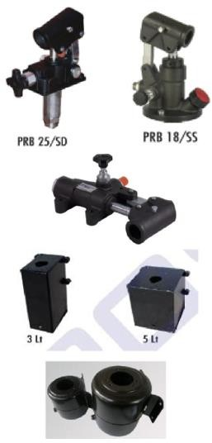

Описание по моделям:
- Ручные насосы могут быть для двухходовых гидроцилиндров и одноходовых. PRB 25/D – буква D означает – Double, то есть цилиндр двойного действия. PRB 25/S – буква S означает – Single, то есть цилиндр одноходовой.
- Вы можете увидеть в конце маркировки PRB25 / DD или SD или SS – первая буква обозначает тип цилидра (смотри пункт 2!) , на который подходит этот насос, а вторая - принцип закачивания масла. Читаем так: DD – подходит для
двухходового цилиндра, качает вверх и вниз (то есть когда вы рукоятку вниз опускаете происходит всасывание масла и выталкивание и когда вверх – тоже самое) SS – подходит для одноходового цилиндра и рукоятка вниз – качает, а вверх – холостое движение будет. SD – подходит для одноходового цилиндра и рукоятка качает и вниз и вверх.

- Маркировка PRP (обращаем внимание на последнюю букву) обозначает, что крепиться насос может на круглый бак! Маркировка PRB – крепиться насос может на квадратный (прямоугольный) бак.
- Маркировка PRBD 45 - значит что насос станет на квадратный бак и рассчитан на цилиндры двойного действия.
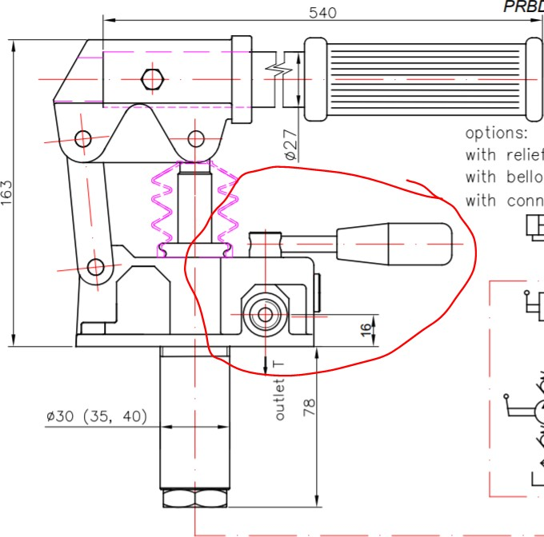
- На насосах для цилиндров двойного хода (PRBD) есть кран, который меняет направление движения масла

На насосах для одноходовых цилиндров есть кран, при открывании которого масло возвращается в бак.

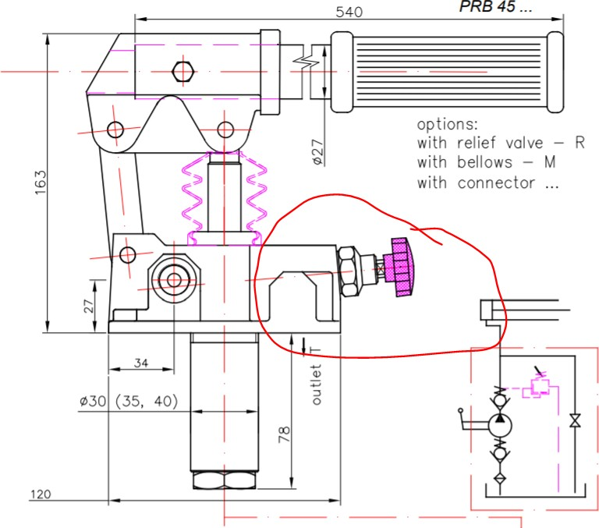

- Насос с маркировкой PRBC используется без бака! В него напрямую входит рукав высокого давления слева снизу
(если смотреть на картинку).
